ЛАБОРАТОРНАЯ РАБОТА №3

Задание:

- Сгенерировать 200 значений случайной величины Х в соответствии с вариантом.
- Построить по выборочным данным гистограмму или полигон.
- Проверить гипотезу о законе распределения случайной величины Х по критерию Пирсона.

Вариант | Способ получения случайной  величины | Закон распределения
1 | Метод серединных квадратов:  - Взять произвольную правильную дробь с четырьмя значащими цифрами после запятой;  - Найти квадрат числа и, если нужно, добавить справа нули до восьми знаков после запятой;  - Взять четыре цифры из середины дробной части полученного числа и образовать из них правильную дробь;  - Считать полученное число очередным значением случайной величины Х;  - Вернутся к шагу 2. | Равномерный
2 | Случайная величина Х=Q+Y+Z+W, где Q, Y, Z и W – случайные числа, равномерно распределенные на отрезке [0; 1] | Нормальный
3 | Случайная величина X имеет нормальный закон распределения с заданными параметрами а=N и σ=N/10, где N – номер варианта | Нормальный
4 | Генерируется два значения r₁ и r₂ случайной величины, равномерно распределенной на отрезке [0; 1]. Полагая V₁ = -1+2r₁ и V₂ = -1+2r₂, вычисляют S= V₁²+ V₂². При S≥1 повторяют процесс снова, иначе вычисляется очередная пара значений случайной величины Х: х₁=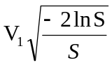 х₂=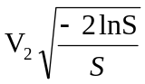 | Нормальный
5 | Случайная величина X распределена по закону Пуассона с заданной интенсивностью λ  P_{n}(m)=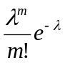 - вероятность наступления k событий в n независимых испытаниях при n→∞, λ=np, где p→0 – вероятность наступления случайного событий при одном испытании | Закон Пуассона
6 | Случайная величина X имеет закон распределения с функцией  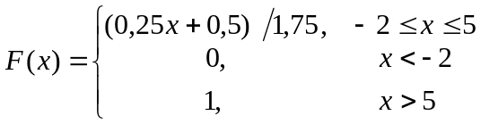 | Равномерный
7 | Случайная величина X имеет показательный закон распределения с функцией плотности вероятности  f( x )=10e^{-10x} | Показательный
8  20  10  f(x)  x | Случайная величина X имеет закон распределения, представленный на рисунке | Треугольный
9 | Случайная величина X имеет нормальный закон распределения с заданными параметрами а и σ | Нормальный
10 | Случайная величина X имеет показательный закон распределения с функцией плотности вероятности  f( x )=0.1e^{-0.1x} | Показательный
11 | Случайная величина Y=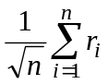, где r_{i} – значение равномерно распределенной величины на [-h; h].  Случайная величина X=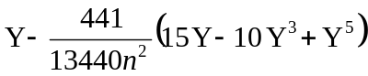 | Нормальный
12 | Случайная величина X имеет распределение Bradford с функцией распределения вероятностей 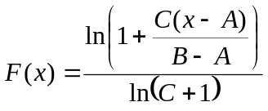, где А<x<B, C>0. Обратная функция имеет вид 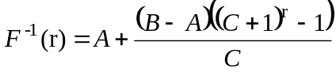, где r – значение равномерно распределенной величины на [0; 1] | Bradford
13 | Случайная величина X имеет треугольный закон распределения с функцией распределения вероятностей 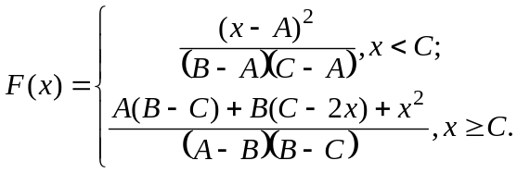, где A<x<B, A<C<B  Обратная функция имеет вид 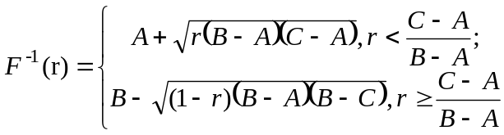, где r – значение равномерно распределенной величины на [0;1] | Треугольный
14 | Пусть случайная величина Y=, где r_{i} – значение равномерно распределенной величины на [-h, h].  Случайная величина X=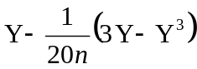 | Нормальный
Вариант | Способ получения случайной  величины | Закон распределения
15 | Случайная величина X имеет показательный закон распределения с функцией плотности вероятностей  f( x )=ke^{-kx,},где k=N – номер варианта | Показательный
16 | Случайная величина X распределена по закону Пуассона с заданной интенсивностью λ=N – номер варианта  P_{n}(k)=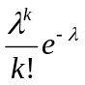 - вероятность наступления k событий в n независимых испытаниях при n→∞, λ=np, где p→0 – вероятность наступления случайного событий при одном испытании | Закон Пуассона
17 | Случайная величина X распределена по закону с функцией распределения вероятностей  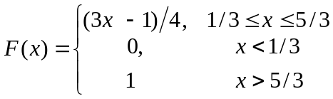 | Равномерный
18 | Пусть случайная величина Y=, где r_{i} – значение равномерно распределенной величины на [-h, h], n=3.  Случайная величина X= | Нормальный
19 | Случайная величина X имеет нормальный закон распределения с заданными параметрами а=Nmod5+1 и σ=N/100, где N – номер варианта | Нормальный
20 | Случайная величина X имеет показательный закон распределения с функцией плотности вероятностей  f( x )=ke^{-kx,},где k=N – номер варианта | Показательный
Вариант | Способ получения случайной  величины | Закон распределения
21 | Случайная величина X имеет закон распределения, заданный графически  f(x)  0,25  -4  4  2  x | Треугольный
22 | Метод серединных квадратов:  - Взять произвольное четырехзначное число;  - Найти квадрат числа и, если нужно, добавить слева нули до восьми знаков;  - Взять четыре цифры из середины полученного числа;  - Считать полученное число очередным значением случайной величины Х;  - Вернутся к шагу 2. | Равномерный

